新埔國中附設幼兒園107學年度第1學期
母語教學 花鹿班
- 教學情形
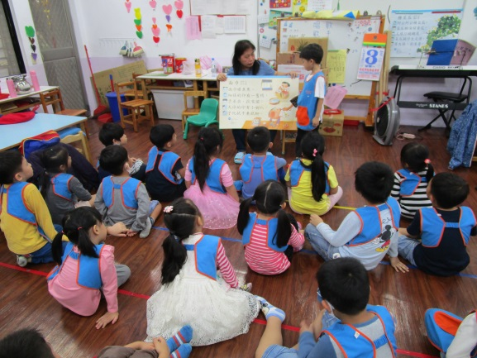 | 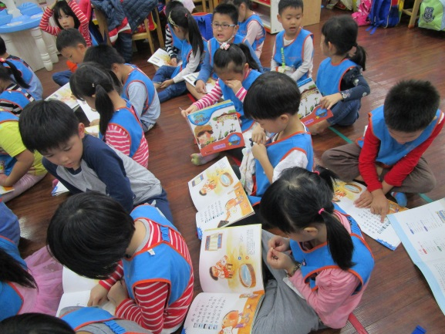
說明：小朋友看圖說母語故事 | 說明：觀察與認字學習

- 課間活動
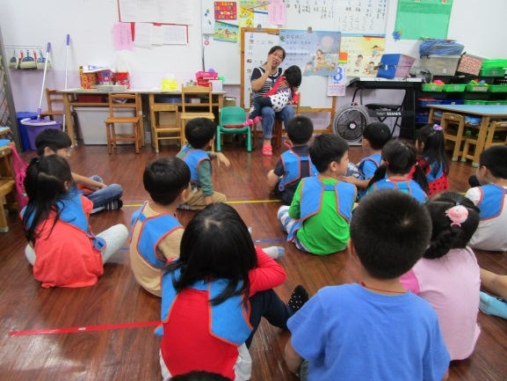 | 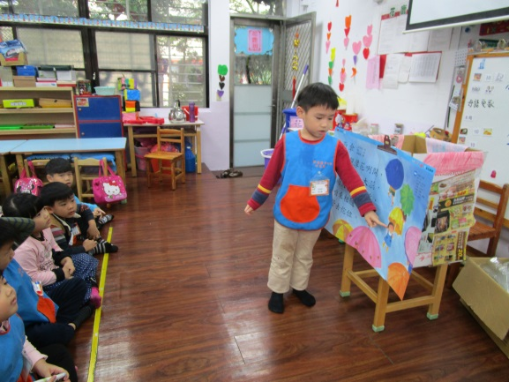
說明：嬰嬰睡故事扮演 | 說明：小朋友導念兒歌

- 情境布置
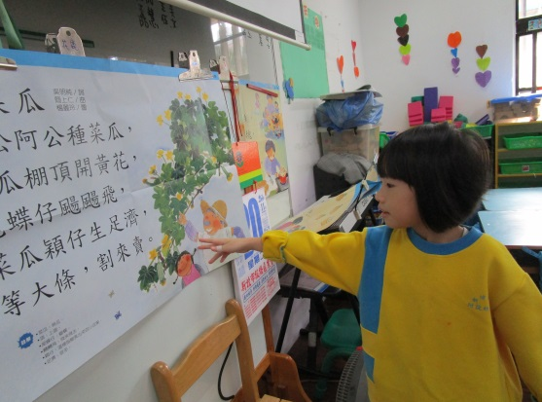 | 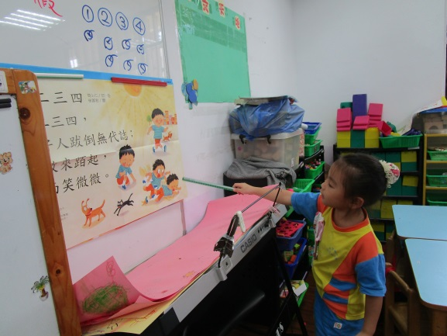
說明：找出『菜瓜』長在哪裡﹖ | 說明：小朋友指認兒歌內容

